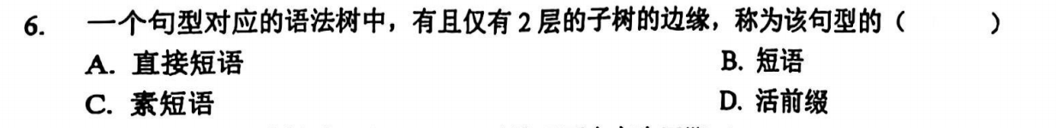
答案： A.直接短语

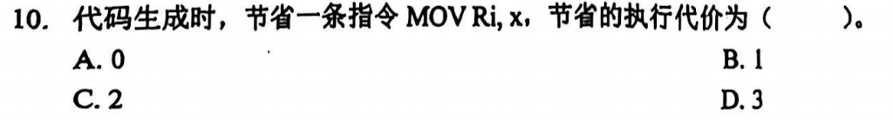
答案： C.2
解析：教材P247
答案：C.活前缀
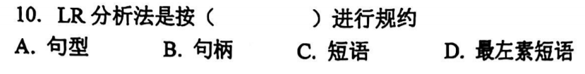
答案：B.句柄
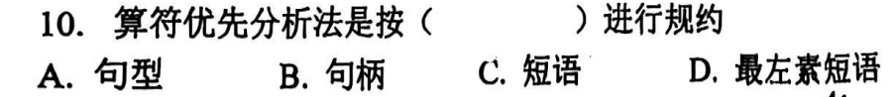
答案：D.最左素短语
答案：条件
答案：内部类型
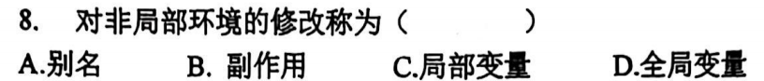
答案：B.副作用
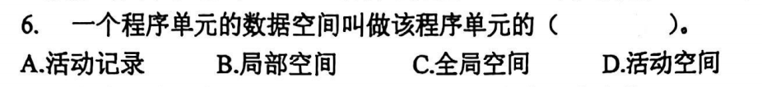
答案：A.活动记录
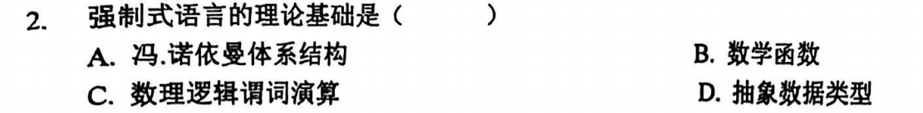
答案：A.冯诺依曼体系结构
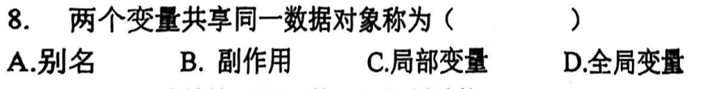
答案：A.别名
答案：C.关键字
解析：
（1）一字一码：基本字（也叫关键字或保留字）、运算符、界符
（2）按类型分类：常数
（3）单列一种：标识符
答案：D.规范推导
解析：最右推导也叫规范推导。
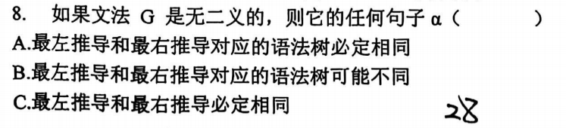
答案：A.最左推导和最右推导对应的语法树必定相同

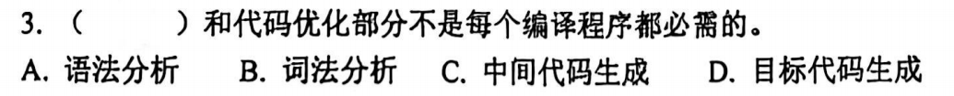
答案：C.中间代码生成

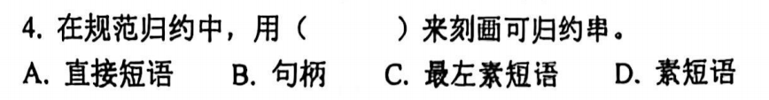
答案：B.句柄

